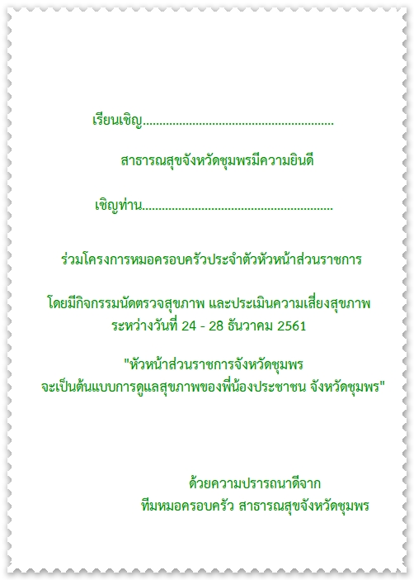

**เรียนเชิญ นายอำเภอหลังสวน**

**เชิญ ร.ต. โสภณ ภู่ขันเงิน**